|  |  |
| --- | --- |
|  | **Projet LO23 ChessP2P** |
|  | 03/12/12  Auteur(s) :   * Marc Rossi * Auteur 2 * Auteur 3 * Auteur 4 |

|  |
| --- |
| **Manuel utilisateur**  **Réalisation d’un jeu d’échec en réseau décentralisé** |
|  |

Table des matières

1 Introduction 3

2 Installation 3

3 Premiers pas 3

3.1 Créer un compte 3

3.2 Se connecter 3

4 Interface utilisateur 3

4.1 Gérer son compte 3

4.2 Visualiser un profil distant 3

4.3 Se déconnecter 3

4.4 Lancer une partie 3

4.5 Accepter/décliner une partie 3

4.6 Revoir une partie terminée 3

4.7 Reprendre une partie en cours 3

5 Dans la partie 4

5.1 Règles du jeu 4

5.1.1 Grille 4

5.1.2 Déplacements autorisés 4

5.1.3 Prise ou capture 4

5.1.4 Echec 4

5.2 Déplacer un pion 4

5.3 Communiquer avec l’adversaire 4

# Introduction

# Installation

# Premiers pas

Une fois l’application installée, il suffit de la lancer. L’écran d’accueil s’affiche.

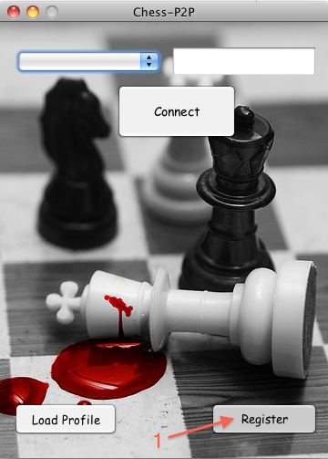

*Écran d’accueil sans profile*

Lorsqu’aucun profile n’est détecté, la liste déroulante est vide. Pour ajouter un nouveau profile et ainsi se connecter au jeu, il faut s’inscrire grâce au bouton « Register ».

## Créer un compte

Pour créer un nouveau profile, cliquez sur « Register ». La fenêtre ci dessous apparaît et vous permet de saisir les informations concernant le nouveau profile.

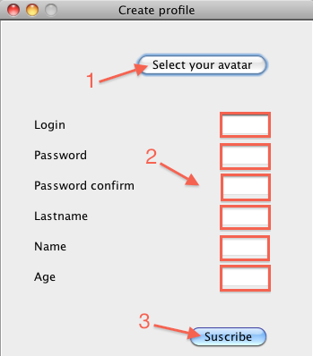

*Création d’un nouveau profile*

Une fois les informations saisies et correctes, cliquez sur « Subscribe » pour valider la création du profile.

NB : L’avatar doit obligatoirement être un fichier image.

## Se connecter

Une fois le profile créé, celui-ci apparaitra dans la liste déroulante. Sélectionnez le profile et saisissez le mot de passe correspondant puis cliquez sur « Connect ».

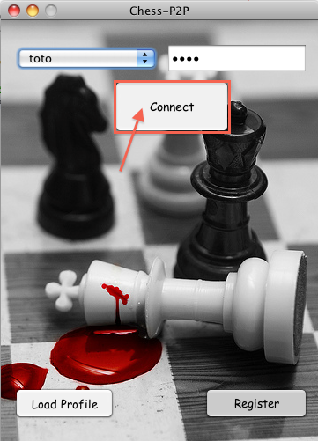

*Écran d’accueil avec profile*

# Interface utilisateur

*Interface utilisateur connecté*

## Gérer son compte

## Visualiser un profil distant

## Se déconnecter

## Lancer une partie

## Accepter/décliner une partie

## Revoir une partie terminée

## Reprendre une partie en cours

# Dans la partie

*Image grille*

## Règles du jeu

### Grille

### Déplacements autorisés

### Prise ou capture

### Echec

## Déplacer un pion

## Communiquer avec l’adversaire